检测报告公开信息表
报告编号 | BPT2023147(ZJCY)
受检单位名称 | 森松（江苏）重工有限公司
单位地址 | 江苏省如皋市长江镇（如皋港区）森松路1号
联系人 | 王伟伟
技术服务项目组人员 | 翁建荣、赵宏飞、沈燕明、张露露、孙娜、陈晨
现场调查日期及人员 | 2023.12.08 | 翁建荣、赵宏飞
现场采样检测日期、人员 | 2023.12.25-2023.12.27 | 赵宏飞、沈燕明
受检单位陪同人 | 王伟伟
现场调查照片 | 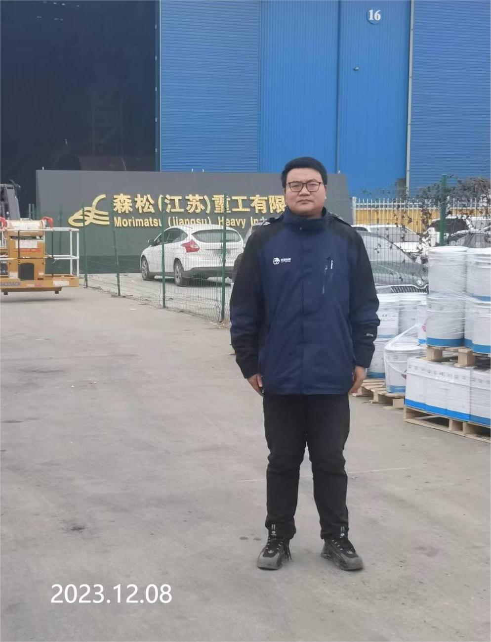 | 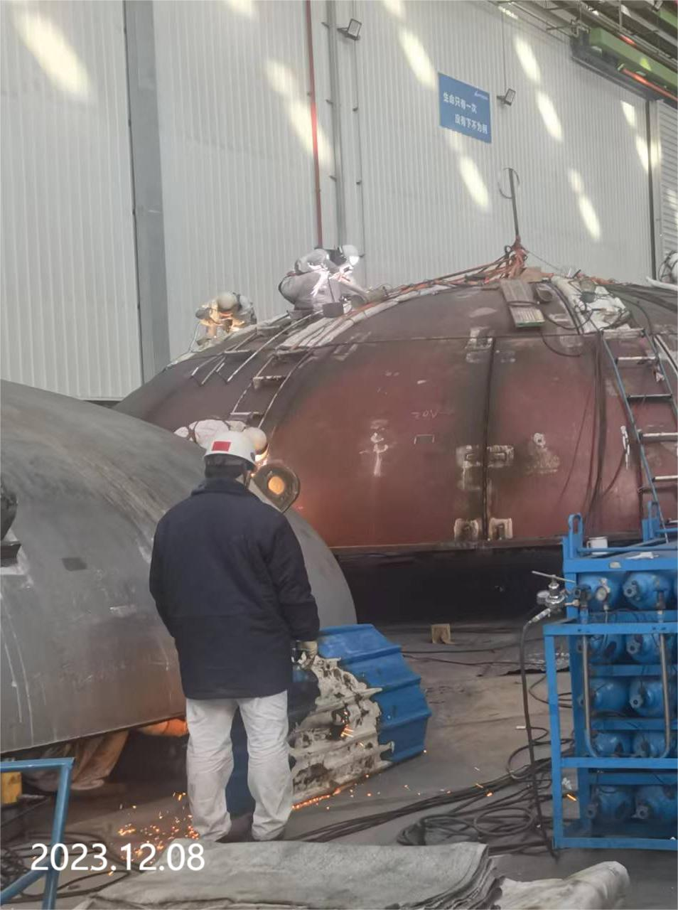
现场采样检测照片 | 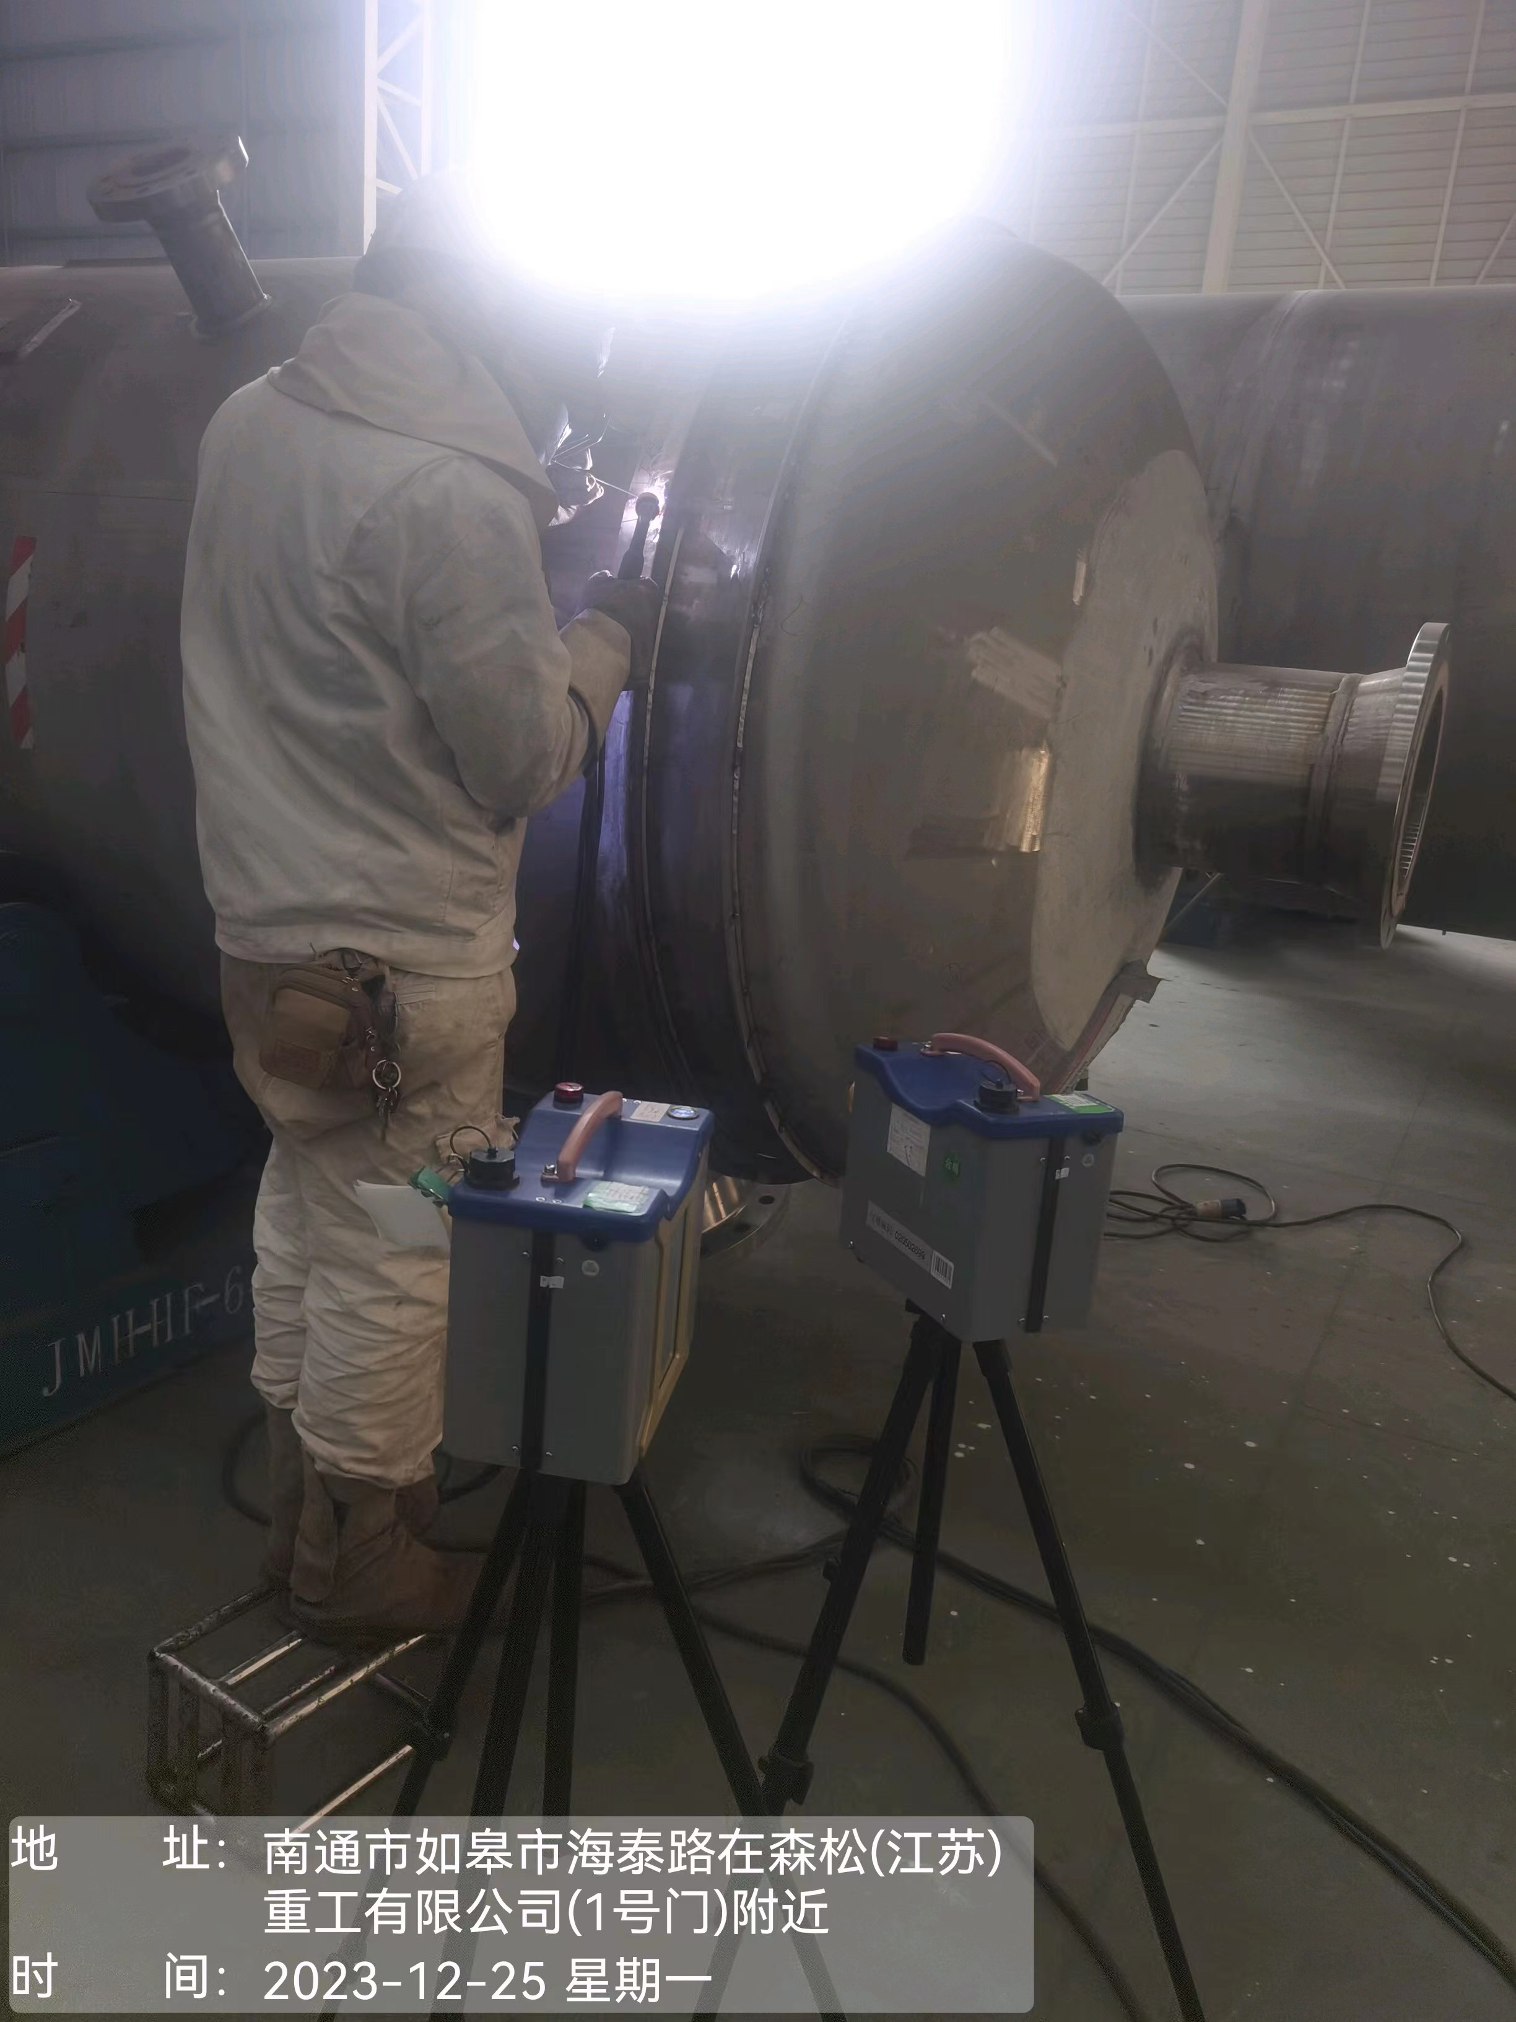 | 